Чем занять ребёнка дома.

Чем заняться с ребенком 4-5 лет?

Занять своего малыша чем-то интересным и полезным – значит, не только обеспечить ему необходимые условия для полноценного развития, но и создать атмосферу любви, взаимопонимания и доверия между ним и родителями.
Четырехлетки – это уже вполне самостоятельные, любознательные маленькие личности со своими интересами и потребностями. ЧЕМУ ВАЖНО УДЕЛИТЬ ВНИМАНИЕ? Первое, что приходит в голову многим родителям, – усадить малыша перед телевизором, компьютером, дать ему планшет или телефон: интересные мультики или игры способны надолго увлечь ребенка. Но при этом следует помнить, что время такого досуга должно быть очень и очень ограниченным, иначе вреда для ребенка будет намного больше, чем пользы. Чтобы не навредить малышу, а сделать его досуг продуктивным, важно учитывать его возрастные и индивидуальные способности и потребности. Больше всего четырехлетки любят игровой вид деятельности. Именно в игру должны трансформироваться любые занятия по развитию важных сфер жизни ребенка. Малышу требуется физическая активность для правильного формирования и укрепления мышц, сухожилий, костей, сердечно - сосудистой системы. Ему нужна возможность для активного познавания окружающего мира, его законов. Большое значение имеют занятия по развитию речи, обогащению активного словаря ребенка. Необходимо совершенствовать бытовые навыки. Игра должна воспитывать у ребенка культуру поведения, общения. Необходимо задействовать воображение юного естествоиспытателя. Актуальна любая творческая деятельность. Она развивает логику, моторику, фантазию. Ребенок стремится активно общаться с другими детьми своего возраста, поэтому такая возможность для его жизненного опыта должна быть обеспечена. Прежде всего – посредством сюжетно-ролевых игр. В игровой форме малыш должен принимать посильное участие в повседневных делах родителей. Исходя из этого, занятия ребенка должны быть весьма разнообразными. АКТИВНОЕ ДВИЖЕНИЕ Понятно, что играть в футбол или прыгать в длину в квартире с ребенком вряд ли получится, но существует немало занятий, способствующих физической активности малыша: «Детскотека». То есть игровая, детская дискотека со смешными, подражательными движениями, пантомимами.
Игры с воздушными шарами. Вариантов может быть много: кто больше удержит шаров, кто быстрее лопнет, кто дольше продержит шарик в воздухе… А перед этим шары надо надуть. Пусть у ребёнка не получится, но взрослый поможет, покажет, похвалит: «Как ты сильно дуешь! Молодец!»
Игры с мячами, фитболом. Их можно бросать, догонять, ловить, скакать на них или придумать еще что-то.
Прятки. Прятаться могут как дети или взрослые, так и выбранные ими предметы. Детский кегельбан или баскетбол. Много места они обычно не требуют, а азарт ребенка пробуждают. Эстафеты между столами, подушками, стульями, натянутыми между ними веревками и т. д. Проводя такие игры, следите за безопасностью: чтобы дети не спотыкались, не скользили по коврам, не сбили мячом что-то ценное, не поранились случайно разбитыми стеклянными предметами, зона таких игр должна быть безопасной.
ТВОРЧЕСТВО И МЕЛКАЯ МОТОРИКА Существует множество примеров того, как заниматься развитием мелкой моторики ребенка. Немалую часть таких занятий составляет творчество. Например, конструирование, работа с мозаикой или пазлами, лепка из разных материалов, разнообразные способы аппликаций с применением вырезания ножницами, всевозможные виды рукоделия. Особое место занимают вариации на тему рисования. Можно предложить малышу: рисовать разными принадлежностями (карандашами, фломастерами, красками, мелками); обводить фигуры по трафарету и раскрашивать; обводить контуры собственной ладошки или ступни; класть монетку под лист бумаги и закрашивать поверх простым карандашом; раскрашивать картинки в раскрасках; проходить нарисованные лабиринты, отыскивая нужный путь карандашом или фломастером; рисовать, соединяя точки. ИГРЫ ДЛЯ ЮНЫХ ИССЛЕДОВАТЕЛЕЙ Естественный интерес ребенка необходимо всячески поддерживать. Существуют разные способы не просто развлечь юного исследователя, но и расширить его жизненный опыт, кругозор, попутно развивая и мелкую моторику, логику, любознательность: Работа с кинетическим песком (по нему можно рисовать, лепить из него куличики или просто рассматривать, как он «течет» по пальцам). Скотч для малыша – предмет поистине волшебный. Если ему показать, как это работает, велика вероятность, что на скотч будет прилеплено все, что попало в детские ручки. Дырокол, особенно если он фигурный, также заворожит ребенка надолго. Можно дырявить старые журналы, цветную бумагу или листы, которые малыш закрасил сам разными цветами. Можно придумать и веселые забавы с полученным конфетти. Лупа. Еще одна «волшебная палочка». Удивляться тому, как предметы, попавшие под лупу, превращаются в большие, карапуз перестанет очень нескоро. Моток ненужной пряжи может стать лабиринтом, паутиной и кто знает, чем еще, в ручках маленького естествоиспытателя. Вода, налитая в таз и «сдобренная» пенкой, а также дополненная мочалками, игрушками, губками, – также прекрасный плацдарм для детских исследований. То же самое можно сказать о баночке с мыльными пузырями. Бизиборд, сделанный руками папы, может покорить сердце не только мальчика, но и маленькой леди. Старый фотоаппарат или старый телефон с действующей фотокамерой в любом малыше пробудит желание стать фотографом. Любые предметы обихода, которые заинтересовали ребенка, становятся объектом его исследований. Поэтому желательно, чтобы в поле зрения крохи попадали безопасные вещи. Будьте для своего непоседы компаньоном в играх: помогайте, подсказывайте, соревнуйтесь, предлагайте, показывайте пример, интересуйтесь. Это создает теплые, доверительные отношения, делает вас в глазах ребенка лучшим другом.
РЕЧЬ И СОЦИАЛИЗАЦИЯ Эти два понятия неразделимы: речь необходима для общения в социуме, а социум, в свою очередь – неотъемлемый фактор развития речи. Если учесть, что самый первый социум для малыша – его семья, то именно ей отводится здесь главная роль. Что способствует развитию речевых навыков ребенка? Все, что создает ситуации говорения: совместное с ребенком чтение книжек, обсуждение прочитанного; составление рассказов по картинкам; разучивание стихов; пение детских песенок; сочинение собственных сказок; игры с домашним кукольным театром; различные речевые игры (что на что похоже, правда или нет, у кого это есть, кто лишний и т. д.). Кроме этого, развитию речи и социализации способствуют сюжетно-ролевые игры. Для этого в игровом арсенале ребенка должны быть тематические наборы («Больница», «Кухня», «Магазин» и др.). Для таких игр можно соорудить домик из одеял, покрывал, стульев (или купить готовую палатку).
КОГДА МАМА ЗАНЯТА Чем занять ребенка, когда маме нужно делать обычную домашнюю работу и она не может уделить внимание игре? Если проявить немного смекалки, то можно придумать немало дел, которыми кроха сможет позаниматься сам. При этом не просто не отвлекая маму, но и чувствуя себя ее незаменимым помощником: приобщать его к готовке: попросить помыть овощи или фрукты, размешать салат в миске, выложить колбасу на бутерброды; пусть поможет сервировать стол: разложит ложки, салфетки, хлеб, поставит солонку; когда мама работает с тестом, небольшой его кусочек может стать прекрасным материалом для юного скульптора; во время уборки маленькому помощнику можно поручить, например, рассортировать белье для стирки, вытереть пыль с низких полочек, рассортировать игрушки в детской: разложить по надлежащим коробкам кубики, карандаши, детали конструктора, книжки, полить цветы на подоконниках; можно предложить ребенку повозиться с продуктами (горохом, фасолью, макаронами) – пусть рассортирует их или выложит картинку; почувствовать себя взрослым малыш может, если ему предложить «приготовить» что-то из настоящих продуктов, во «взрослой» посуде; можно попросить малыша сделать для мамы бусы (пусть нанизывает на веревочку бублики, большие бусины или цепляет прищепки). Чтобы найти для своего чада интересное и полезное дело, не обязательно постоянно играть с ним вместе, усаживать за гаджеты или придумывать что-то немыслимое. Немного фантазии и терпения взрослых – и вопрос будет решен с пользой для обеих сторон.
Чем заняться с ребенком 6-7 лет?

Чем можно занять детей 6-7 лет, чтобы и самим втянуться в предложенное занятие? Ведь лишь получая удовольствие от деятельности, взрослые могут сделать досуг ребенка по-настоящему интересным и познавательным
Дома с ребенком можно найти массу способов нескучно провести время, если нет надобности сильно ограничивать его активность:
— устройте дискотеку,
— попрыгайте в классики, «начерченные» скотчем на полу,
— поиграйте в прятки,
— устройте импровизированный показ мод и др..
Если бегать и прыгать нежелательно, подберите более тихие развлечения:
— устройте световое шоу при помощи обычного фонарика,
— соорудите гамак или домик под столом,
— почитайте книжку, чтобы потом ее инсценировать и др.
Такие способы развлечь ребенка дома не стоят больших денег и не займут у вас много времени. Но такое внимание и любовь не пройдут для ребенка незамеченными. Это как раз те детские впечатления, которые с возрастом становятся все более и более ценными.

1. Лежбище морских котиков: гамаки для детей
Соорудите гамак из покрывал, пусть малыши сменят место дислокации и покайфуют в нескольких сантиметрах над землей, рассматривая книжки о приключениях любимых героев.

2. Картонные развлечения для детей дома
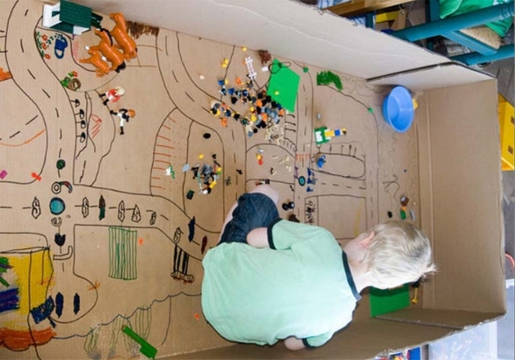
Если нужно, чтобы малыш был тихонько занят своими делами, вручите ему фломастеры и большую картонную коробку. Например, от холодильника. О! Вы даже не представляете, какой воображаемый город появится перед глазами буквально через полчаса.
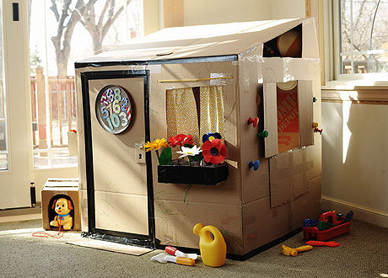
Картон — достаточно прочный материал, что позволяет использовать поделки из него достаточно долго. Сделайте большой домик, где поместится ребенок в полный рост — лучшей игрушки не придумаешь! Для скрепления деталей используйте скотч и липучки — так домик можно будет сложить и быстро убрать, чтобы не занимал место. Декорируйте новое жилище шторками, цветочными горшками и прочими мелочами, которые создадут в игрушечном доме уют. Позвольте малышу самостоятельно нарисовать обои, коврики и прочий декор для украшения интерьера. Для любимого Бобика можно построить будку возле дома — друг всегда будет рядом, а имущество — под надежной «сигнализацией».
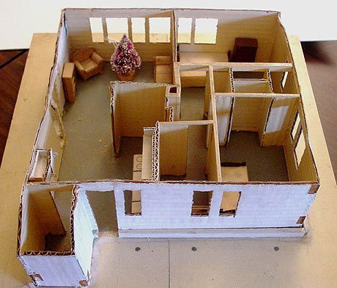
Не только мама с папой мечтают о собственном загородном доме. У куклы Маши точно такая же мечта, и вам под силу сделать ее (куклу) счастливой, а ребенка — довольным и занятым полезными делами надолго. Склейте из картона помещение с перегородками, без крыши, но с полом-подставкой. Пусть малыш вместе с любимой куклой все обустроит и покрасит. Мебель можно сделать из деталей конструктора, посуду — вылепить из соленого теста, коврики и занавески — выкроить из ненужных тряпочек и лоскутков. Воспитывайте вкус с детства, глядишь, юный дизайнер еще не раз проявит свои способности.

3. Игры со светом

Вынужденное сидение дома можно скоротать за полезными развлечениями. Многие дети бояться темноты. Давайте с ней подружимся! Бегом за фонариками!!! Из плотной бумаги вырежьте круг по размеру стекла в фонарике. Любая фигура, вырезанная из бумаги, и наложенная на источник света, даст причудливую тень. Выключите свет и поэкспериментируйте! В темноте нет ничего страшного, одни чудеса. Бояться привидений, нарисованных на бумаге — фи, мы не такие!
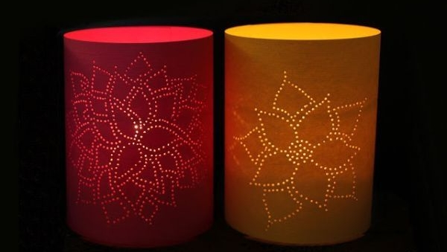
Возьмите полоску плотной бумаги. Наметьте карандашом рисунок, а затем наколите отверстий иголкой. Получатся симпатичные фонарики, с которыми можно поиграть в темной комнате. ВНИМАНИЕ! Не давайте ребенку спички и свечи. Все опыты проводятся только в присутствии взрослых!
Если есть фигурный дырокол, можно высечь изображение прямо на бумажных пакетах. Внутрь вставьте высокий стакан с горящей свечой.
Такие фонарики — не только объект для световых игр с детьми, но и украшение интерьера.

4. Парафиновые острова
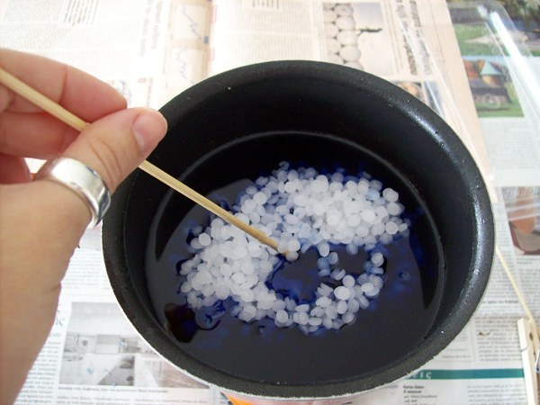
Эта увлекательная игра должна проходить строго в присутствии взрослых. Пофантазируем? Налейте в глубокое блюдце воды и подкрасьте ее синим или зеленым цветом. Чем не море?
Зажгите свечу и подождите, пока расплавится парафин. Аккуратно вылейте парафин в воду — он начнет остывать, превращаясь в причудливые фигуры. Если менять высоту свечки на уровнем «моря», можно получить причудливые «острова».

5. Шах и мат!
Научите ребенка играть в шахматы и шашки. Даже трехлетка может освоить азы, а дальше — все зависит от вашего терпения и фантазии.

6. Мы с тобой одной крови — королевской
Сделать корону будет интересно как мальчику, так и девочке. НО! Есть риск, что возникнут проблемы: коронованная особа царских кровей может отказаться снимать головной убор даже на время сна и купания.

7. Поиграйте в сюжетно-ролевые игры
Если ребенок болеет, поиграйте с ним в доктора. Расскажите основные принципы функционирования человеческого организма, научите проводить простые манипуляции с игрушками.

8. Сделайте открытки
Сделайте вместе с ребенком открытки для тех, о ком ребенок скучает (друзья, родственники), с кем давно не виделись.

9. Займитесь лепкой
Дети очень любят лепить, вот только не всегда мамы готовы потом убирать результаты творчества с ковра и предметов мебели, поэтому к выбору материалов для лепки нужно отнестись серьезно: выбирать товары проверенных производителей или делать домашний пластилин самим.

